INSTITUT DE PHYSIQUE ET CHIMIE DES MATERIAUX DE STRASBOURG
23, rue du Loess – BP 43
67034 STRASBOURG CEDEX 02
03 88 10 71 41

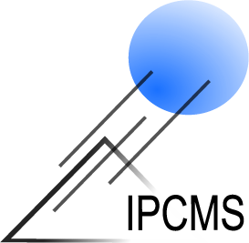
SEMINAIRE IPCMS
Vendredi 31 mai 2024
à 11h à l’auditorium

« Lanthanide luminescent bioprobes for two-photon microscopy: Towards Circularly Polarized Luminescence »

Olivier MAURY
Laboratoire de Chimie de l’ENS Lyon, 07
Introduction of lanthanide complexes in protein crystals is an efficient approach for the determination of protein structures with high resolution using anomalous-based X-ray diffraction techniques.^{[1]} Previous results using tris-dipicolinate lanthanide complexes have shown that such complexes can also play an active role in the organization of the proteins at the solid state through a non-covalent binding mode, especially with arginine residues.^{[2]}
The new generation of luminescent lanthanide complexes, called crystallophore and based on a triazacyclononane (TACN) platform will be described. It presents additional properties of nucleation and crystallization of biological macromolecules and conserve its phasing and luminescence properties.^{[3]} Such entities are able to induce new crystallization conditions and/or to improve the crystal quality of derived crystals for numerous proteins. These phenomena and the possible mechanisms implied will be presented. In particular, we will focus on the studies of the supramolecular interactions of these lanthanide complexes with proteins in solution and in the solid state opening new insight in protein crystallization mechanism.

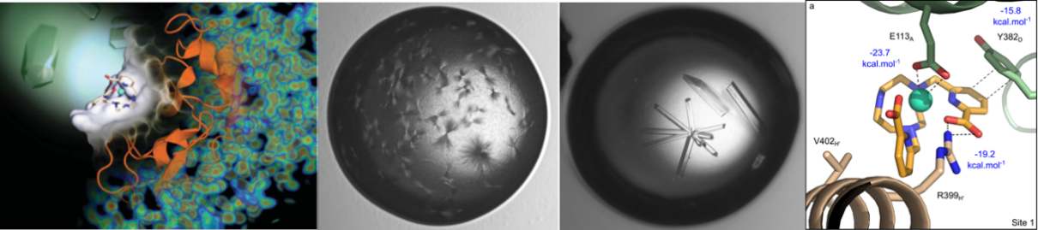

Figure. Crystals of PB6 protein: classical conditions (on left); with Ln-complex (on right), interaction in the solid state.

References
[1] G. Pompidor, A. D’Aléo, J. Vicat, L. Toupet, N. Giraud, R. Kahn, O. Maury, Angew. Chem. Int. Ed., 2008, 47, 3388
[2] E. Dumont, G. Pompidor, A. D'Aléo, J. Vicat, L. Toupet, R. Kahn, E. Girard, O. Maury, N. Giraud PhysChemChemPhys 2013, 15, 18235-18242
[3] a) S. Engilberge, F. Riobé, S. Di Pietro, L. Lassalle, N. Coquelle, C. Arnaud, D. Madern, C. Breyton, O. Maury, E. Girard Chem. Science. 2017, 8, 5909-5917; b) S. Engilberge, F. Riobé, T. Wagner, S. Di Pietro, C. Breyton, B. Franzetti, S. Shima, E. Girard, E. Dumont, O. Maury Chem. Eur. J. 2018, 24, 9739-9746.

Contact : Pierre Rabu (pierre.rabu@ipcms.unistra.fr)

